

Bestätigung

Bezugnehmend auf Ihre Anfrage vom 15.12.03 erhalten Sie hiermit die notwendige Bestätigung zur ABE Nr. 44803, Anlage 21 zum Gutachten-Nr. 5509600 (4.Auflage).

Es bestehen keine technischen Bedenken gegen die Verwendung des Sonderrades
(RC 02 7.5Jx16H2, 5/112 ET35) auf folgendem Fahrzeug:

Fahrzeughersteller: Audi
Handelsbezeichnung: A6
Fahrzeugtyp: Typ 4B
Motorleistung: 81 - 184 kW
mit der neuen ABE/EWG-Nr.: e1*2001/116*0051*...

Dabei sind die gleichen Auflagen wie bei Fahrzeugen mit älteren ABE-Nr. zu beachten:

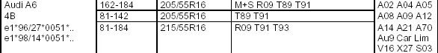

Besonders sind dabei Bremsfreigang, Abstand zu Karosserie- und Fahrwerksteilen
und Achslasten zu beachten.

Derkum, den 17.12.03

